**МИНОБРНАУКИ РОССИИ**

**Санкт-Петербургский государственный**

**электротехнический университет**

**«ЛЭТИ» им. В.И. Ульянова (Ленина)**

**Кафедра МОЭВМ**

отчет

**по лабораторной работе №1**

**по дисциплине «Программирование»**

Тема: Создание Makefile и управление кодом с помощью git

|  |  |  |
| --- | --- | --- |
| Студент гр. 6304 |  | Григорьев И.С. |
| Преподаватель |  | Кринкин К.В. |

Санкт-Петербург

2016

**Цель**

Научиться создавать makefile и управлять кодом с помощью git.

**Задание**

1. Создайте проект, состоящий из пяти файлов: **main.c**, **print_str.c**, **get_name.c**, **print_str.h**, **get_name.h** в каталоге, имя которого содержит Ваше имя, Фамилию и номер лабораторной.

* Файл **get_name.c** должен содержать описание функции, которая считывает из входного потока имя пользователя и возвращает его.
* Файл **get_name.h** должен содержать прототип функции, которая считывает из входного потока имя пользователя и возвращает его.
* Файл **print_str.c** должен содержать описание функции, которая принимает в качестве аргумента строку и выводит её (функция ничего не возвращает).
* Файл **print_str.h** должен содержать прототип функции, которая принимает в качестве аргумента строку и выводит её (функция ничего не возвращает).
* Файл **main.c** содержит главную функцию, которая вызывает функцию из файла **get_name.h**, добавляет к результату выполнения функции строку “Hello,” и передает полученную строку в функцию вывода стро﻿ки из **print_str.h**.

2. После того, как Ваш проект будет готов, создайте для него Makefile.

**Содержание**

1. **Makefile**

main: get_name.o print_str.o main.o

gcc main.o -o main get_name.o print_str.o

/* Линковка*/

/* Исполняемый файл – main*/

rm *.o

/* Очистка*/

main.o: main.c

gcc -c main.c

/* Создание объектного файла main.o*/

get_name.o: get_name.c get_name.h

gcc -c get_name.c

/*Создание объектного файла get_name.o*/

print_str.o: print_str.c print_str.h

gcc -c print_str.c

/* Создание объектного файла print_str.o*/

clean:

rm *.o

1. **Работа с git**
2. Git clone <Ссылка на репозиторий 6304> скопируем себе репозиторий группы 6304 и будем работать в нем локально;
3. Git checkout –b “Grigoriev_Ivan_L_1” локально создадим новую ветку от ветки master для нашего проекта;
4. Git push origin “ Grigoriev_Ivan_L_1” отправим изменения на сервер. В данном случае за “origin” считается репозиторий группы 6304 т.к. мы работаем в нем;
5. Git add *.c *.h makefile проиндексируем изменения ;
6. Git commit –m “L_1” создадим коммит наших изменений;
7. Git push origin отправим изменения на репозиторий;
8. Создадим pull request в ветку master.

**Вывод**

Выполнив все выше перечисленное, я освоил на практике написание собственного make файла для сборки проекта, а также работу с репозиторием GitHub.com, основные команды, связанные с индексированием изменений, созданием веток и синхронизации их с удалённым сервером.

**Приложение**

1. **main.c**

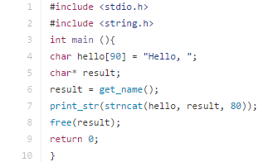

1. **print_str.c**

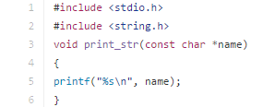

1. **get_name.c**

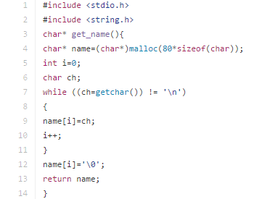

1. **print_str.h**



1. **get_name.h**



1. **makefile**

